مضار الاشعه السينيه
تصنف مشاكل الاشعاعات عند الأطفال عادة في أربع مجموعات اولا التعرض الخارجي الناجم عن العبث بنفايات مصادر معدنية مشعة كتلك المستخدمة في بعض الصناعات، والذي ينجم عنه عادة حروق جلدية شديدة أو تثبيط نقي العظم. النوع الثاني حوادث التعرض الإشعاعي الداخلي للمواد الفعالة شعاعيا، أما النمط الثالث للتعرض فينجم عن المعالجة الاشعاعية لبعض الأورام عند الاطفال .
أخيرا فإن العديد من المضاعفات الكامنة قد تحدث بعد سنوات أو عقود من التعرض للأشعة، وتتضمن الأمثلة على ذلك المعدل العالي لسرطان الثدي عند الأطفال المعالجين لداء هودجكن والمعدل العالي لسرطان الغدة الدرقية عند الأطفال الذين تعرضوا لليود المشع حول مفاعل تشيرنوبيل.
تندر الحوادث الإشعاعية التي تتناول الأطفال خاصة، حيث أنه من بين 150وفاة حول العالم نجمت عن حوادث تعرض إشعاعي بين عامي 1946- 1997، كان القليل منها عند الأطفال، وندرة هذه الحالات يجعل تمييزها صعبا، كما أن المفهوم العام حول الأشعة يجعل معالجة هذه الحالات أصعب أيضا، فالمرضى والطاقم الطبي كثيرا ما تنقصهم المعلومات الدقيقة حول تأثيرات التعرض الإشعاعي.
حين حدوث حوادث التعرض الإشعاعي، يجب الانتباه إلى المبادئ الرئيسية لمعالجة الأطوار المبكرة وايلاء اهتمام خاص للمظاهر المتأخرة للإصابة الاشعاعية. ففي بعض الحالات تظهر الإصابة لدى الأطفال على شكل غثيان واقياء، أو نقص الكريات البيضاء أو نقص الصفيحات أو على شكل حروق جلدية كمظهر للتعرض المستمر لمصدر عالي الاشعاعية ويبقى التعرف على هذه الأعراض كملامح ناجمة عن التعرض الإشعاعي نقطة هامة في سبيل إيقاف هذا التعرض وإزالة العامل المشع .
الاشعاعات واضرارها
يمكن للأشعة المؤينة أن تكون ذات طبيعة كهرومغناطسية. تتضمن الأشعة الكهرومغناطيسية المؤينة أشعة x او الاشعة السينية وأشعة غاما، ولا توجد لهذه الأشعة كتلة وقد تنتج من جهاز مولد للأشعة كأجهزة التصوير بالأشعة x أو من مواد فعالة شعاعيا. تخترق الأشعة x والأشعة غاما أنسجة الجسم بسهولة اعتمادا على طاقتها وبإمكانها أن تودع قدرتها المدمرة الكامنة عميقا في الجسم.
تتضمن الأشعة الجزيئية، الجزيئات ألفا وبيتا، تشكل الجزيئات ألفا خطورة فقط عندما يتم استنشاقها أو ابتلاعها أو عندما تسقط على جرح مفتوح، وذلك لضعف نفوذيتها وعدم قدرتها على اختراق الطبقة الخارجية للجلد أو حتى صفحة رقيقة من الورق، يمكن للأشعة الجزيئية بيتا أن تخترق بضعة سنتيمترات من الأنسجة.
ورغم أن الأشعة المؤينة لا يمكن كشفها بحواس الإنسان، فإنه من السهل كشف وجودها وتحديد مكانها وقياس كميتها باستعمال العديد من الأجهزة.

تحدث الاصابة بسبب الاشعاع بدخول الطاقة في الخلايا وإذا كان عدد الخلايا المقتولة كبيرا أو في حال كانت هذه الخلايا كبيرة الحساسية تصبح الأعراض ظاهرة وتختلف درجة حساسية الخلايا للأشعة، وبشكل عام تكون الخلايا سريعة الانقسام مثل الخلايا المبطنة للامعاء ونقي العظام أكثر الخلايا حساسية للضرر، في حين تكون الخلايا بطيئة الانقسام أو عديمة الانقسام كالخلايا العصبية مقاومة للضرر من الاشعة في حين تكون حساسية الخلايا المبطنة للشرايين والاوعية الدموية للاشعة معتدلة، وضرر هذه الخلايا قد تحد من تدفق الدم داخلها وتؤدي إلى تأثيرات بعد أشهر أو سنوات من التعرض للاشعة.

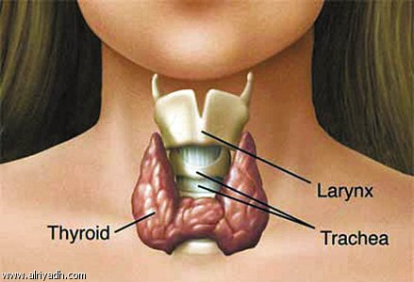
تسلم معظم الخلايا بجرعة أشعة تحت 100راد (وحدة قياس الاشعاع )، ورغم ذلك فإنها قد تصاب بتحول ناجم عن طفرات في الحمض النوي ال DNA مع احتمال تطور امراض او تغيرات خبيثة في الخلايا. قد تحدث بعض التغيرات الخبيثة والحميدة بعد التعرض للأشعة ويمكن ان تظهر عادة بعد 2- 15سنة من التعرض للاشعاع، وقد تحدث أيضا أورام في بعض الأعضاء، مع اختلاف في درجة حساسية هذا العضو، حيث تعتبر الغدة الدرقية والثديين والرئة من الاعضاء الأكثر حساسية، وتظهر معظم أورام الاعضاء بعد 10- 50سنة من التعرض للاشعاع، يمكن لسرطان الدرقية أو العظم أن يظهر مبكرا بعد خمس سنوات.
تتناسب خطورة حدوث الأورام بسبب الأشعة في العديد من أنسجة الجسم بشكل مباشر بجرعة الإشعاع، مع اختلاف شديد في حدود تلك الجرعات باختلاف الأنسجة. ويبقى الأطفال على خطورة أكبر بضعفين إلى ثلاثة أضعاف مقارنة مع البالغين.
رغم أن الأشعة تؤثر بشكل رئيسي على الحمض النووي ال DNA، وملاحظة حدوث تأثيرات وراثية للاشعاع عند الحيوانات، فإنه لم تتم ملاحظة تأثيرات وراثية للتعرض الإشعاعي في الدراسات الوبائية الكبيرة ولعدة أجيال ومثال ذلك الناجين من كارثة هيروشيما / ناغازاكي .

يمكن لتعرض كامل الجسم الحاد لجرعة اشعاعية مخترقة كبيرة ولمرة واحدة أن يسبب متلازمة الاشعاع الحاد، تنجم أعراض وعلامات هذه المتلازمة عن اصابة الأجهزة العضوية الرئيسية والتي تملك درجات مختلفة من الحساسية للاشعاع، وتختلف هذه الأعراض حسب معدل التعرض للإشعاع، فعلى سبيل المثال تكون جرعة 100راد مصاحبة لبعض الاعراض إذا تم التعرض لها لمدة دقيقة واحدة، لكن التعرض لجرعة 1راد لمدة 100يوم عادة لا تخلف أي اعراض .
يحدث تثبيط لنخاع العظم بعد 30يوما تقريبا من التعرض للاشعاع يتلوه طور الشفاء بعد ذلك في حال لم يكن القضاء على نخاع العظم كاملا، يماثل تأثير الأشعة هنا لما يحدث عند تسليط الاشعاع على كامل الجسم لعلاج بعض الأورام بإعطاء 1200راد على جرعتين لتدمير نخاع العظم عند الأطفال المصابين بسرطان الدم قبل زرع نخاع العظم الجديد .
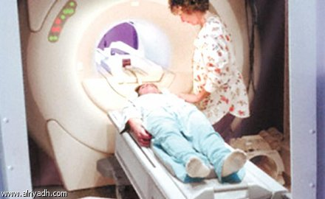
الاشعاع الموضعي:
قد لايتاثر المرضى حتى وإن كانت جرعة الأشعة الموضعية الممتصة عالية جدا وذلك لتعرض كميات صغيرة (محدودة) من النسيج للإشعاع. واليد هي الموقع الأكثر مصادفة لمشاكل الاشعاع الموضعي ويحدث عادة كنتيجة التقاط أو العبث بالمصادر الإشعاعية المهملة توجد العديد من الفروق الرئيسية بين الحروق الحرارية والإشعاعية، حيث تكون تأثيرات الحروق الحرارية ظاهرة فورا بعد التعرض للمواد المشعة تشكل قدرة الأشعة على الاختراق عاملا مهما في تحديد نتائج التعرض الاشعاعي الموضعي، ففي حالات الاصابة بالأشعة بيتا منخفضة الطاقة يكون شفاء الجلد أمرا ممكنا، حتى بعد امتصاص جرعات عالية عبر الجلد، بالمقابل تخترق الأشعة غاما والأشعة X الجلد بشكل كبير وتسبب التهاب الشرايين ويحدث القليل من الأعراض المبدئية خلال ال 12ساعة الأولى ما لم تكن الجرعة الاشعاعية عالية جدا، وفي هذه الظروف قد يشكو المرضى من زيادة حساسية والشعور بوخز خفيف.
قد تكون الأنسجة المتلقية للأشعة (بشكل موضعي) حساسة نسبيا للأشعة، وتتضمن هذه الأنسجة عدسات العينين والخصيتين والمبيضين عند الانثى وهنا قد تحدث قلة في عدد النطف خلال مدة قد تصل حتى شهرين، وقد ينجم العقم المؤقت عن جرعات قد تكون متدنية حتى 15راد ، وقد يحدث العقم الدائم عند الذكور بجرعة تتراوح بين 300و 600راد ويعتبرالعقم احد المضاعفات عند تسليط الاشعة على كامل الجسم في حالة معالجة بعض الأورام الخبيثة عند الاطفال. ومن الأمثلة الأخرى على التلوث الإشعاعي: الأطفال الذين يرضعون من أمهات أجري لهن تصوير او اشعة نووية لغرض تشخيص بعض الامراض.
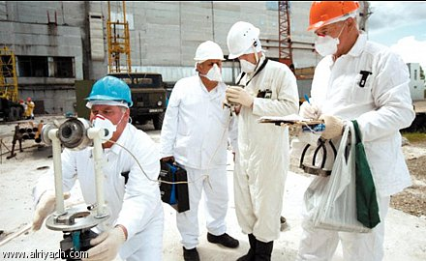
يفضل عزل المرضى الذين تلقوا جرعات أكبر من 30من اليود المشع . عندما يسمح لهؤلاء المرضى بالعودة إلى منازلهم قد يستمرون بطرح كميات معتدلة من الاشعاع عن طريق البول وبدرجة أقل عن طريق اللعاب والعرق لمدة 1- 2أسبوع ولا يعتبر تعرض الأطفال الخارجي للأشعة المنبعثة مباشرة من أولئك المرضى مشكلة طبية . تستخدم المعالجة بالاشعة جرعات عالية لقتل الخلايا الخبيثة، ولسوء الحظ فإن حساسية الخلايا السليمة للأشعة مقاربة جداً لحساسية الخلايا الخبيثة، ولتحقيق نسب شفاء ملحوظة لا بد أن نقبل بنسبة من المضاعفات الناتجة من الاشعة تقدر ب 5- 10% وهذا يترك هامشا ضيقا للأخطاء التي قد تنجم عن حساب الجرعة أو الخلل الوظيفي الآلي للجهاز. تعتمد المضاعفات على مكان المعالجة بالاشعة، فعند الأطفال وبسبب بعض الأورام في المخ فقد يحدث ضمور في اكثر من نصف المرضى الذين تلقوا 2000- 6000راد وكلما كان العمر أصغر عند تلقي الاشعة كلما كان الضمور أسوأ، تسبب المعالجة بالاشعة أثارا جانبية أخرى نوعية عند الأطفال، ويعتبر التأثير على النمو واضحاً عند الأطفال تحت 6سنوات أو خلال فترة المراهقة. يسبب تعرض الصدر عند الإناث ب 1500- 2000راد خلال أسبوع حدوث اضطراب في تطور الثديين، كما تسبب الجرعات المتفرقة بحدود 3000- 4000راد .

تليف وضمور في الثديين.
ما يزيد على 400حالة من سرطان الغدة الدرقية ظهرت عند الأطفال القاطنين حول مفاعل تشيرنوبل، وقد حدث ذلك بشكل خاص عند الأطفال حديثي الولادة الى عمر عامين وقت حدوث تلك الكارثة، لكن لم تحدث لديهم أية زيادة في حدوث سرطان الدم أو التشوهات الخلقية.
المصدر جريدة الرياض ليوم الجمعه 16-5-2008 م

حروق بسبب الفلوروسكبي

معلوم بأن التعرض لأشعة الفلوروسكوبي ( التنظير الاشعاعي) يتسبب بجرعة اشعاعية اعلى من غيرها من الأجهزة بسبب طول مدة التعرض للأشعة
وهذه امثلة للحروق التي يمكن التسبب بها
(وعلى فكرة معظم هذه الحوادث يتسبب بها اطباء وفنيين من خارج قسم الأشعة (مثل طبيب قلب أو طبيب عظام أو جراحة مناظير أو فني عمليات أو ممرضات) لأنهم يحسبون الشغلة كبسة زر !!!!
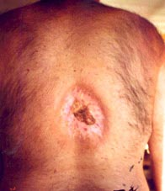
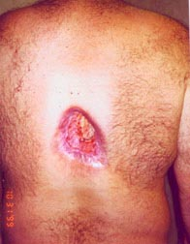
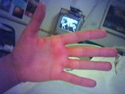
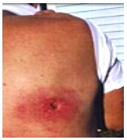
وشوفة هالحالة
حرق بواسطة جرعة اشعاعية عالية جدا
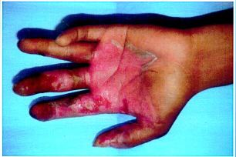
ومن ثم نقص بالتروية وتعفن وغرغرينا
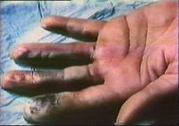
وبالنهاية فقدان الاصابع
